Специалисты АТК Кизилюртовского района проводят профилактические антитеррористические мероприятия

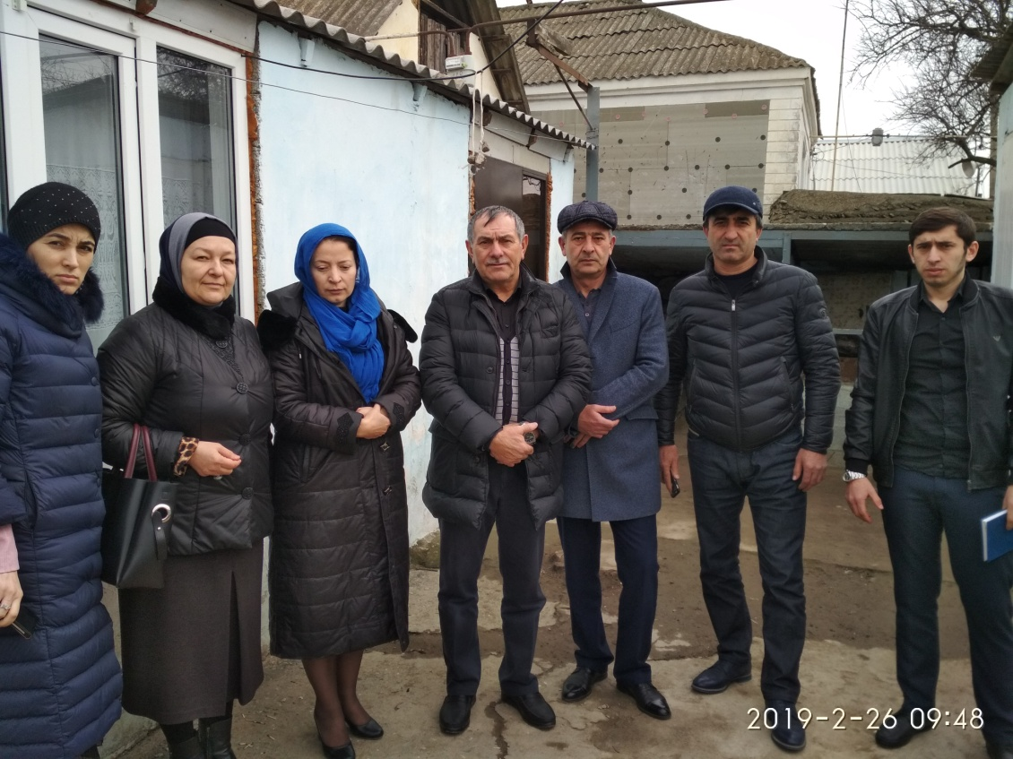

26 февраля в соответствии с планом проведения профилактических антитеррористических мероприятий и графиком индивидуально-профилактической работы в селении Комсомольское были организованы адресные встречи с вдовами членов НВФ А. Чиркаевой и Л. Джаватхановой.
В мероприятии приняли участие члены постоянно действующей группы по противодействию идеологии экстремизма АТК Кизилюртовского района, представитель депутатского корпуса и районного Центра занятости населения, а также работники администрации селения Комсомольское.
Вдовы высказали свое отрицательное отношение к терроризму и экстремизму, осудили действия бандитов.
Специалист АТК администрации Кизилюртовского района и по совместительству имам мечети селения Султанянгиюрт Расул Мусаев прочитал хадисы из Корана, в которых говорится о том, что родители несут прямую ответственность за жизнь и поступки своих детей. Он призвал женщин уделить должное внимание воспитанию своих детей.

